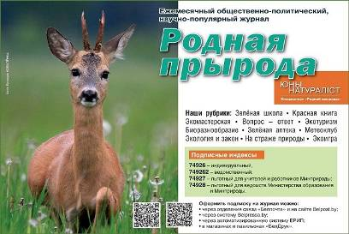

СПЕШИТЕ! Открыта подписка на журнал «Родная прырода» на второе полугодие 2024 года

Общественно-политический, научно-популярный, иллюстрированный экологический журнал «Родная прырода» знакомит читателей с информациейо природном потенциале Беларуси, его сохранении и приумножении. Государственной политике в области охраны окружающей среды и рационального использования природных ресурсов. Технологиях и инновациях для решения экологических проблем.
Многие материалы издания посвящены экодружественному образу жизни и участию общественности в принятии решений. И, конечно, «Родная прырода» – это прекрасный «природный» фотоальбом: на страницах издания публикуются лучшие фотоснимки животного и растительного мира от профессионалов и любителей.
Выпускаемый в журнале постоянный спецвыпуск для учащихся «Юный натуралист» – это дополнительный образовательный материал к школьной программе, оперативная информация о проектах внешкольного и школьного экологического образования, регулярное освещение проводимых в нашей стране детских экологических конкурсов и мероприятий.
Оформить подписку можно через отделения связи и насайте РУП «Белпочта», систему «Belpressa.by», автоматизированную систему ЕРИП, в магазинах и павильонах «БелДрук».
Подписные индексы:
74926 – для индивидуальных подписчиков (на 1 месяц – 20,38 бел.руб.);
749262 – для ведомственных подписчиков (на 1 месяц – 27,44 бел.руб.);
74927 – индивидуальная подписка для учителей и работников системы Министерства природных ресурсов и охраны окружающей среды (на 1 месяц – 15,02 бел.руб.);
74928 – ведомственная подписка для систем Министерства природных ресурсов и охраны окружающей среды и Министерства образования (на 1 месяц – 23,02 бел.руб.).
Петриковская районная инспекция природных ресурсов и охраны окружающей среды

